课程名称：数学分析（二）
2016 -2017 学年第（2）学期期中 本试卷共9 道大题，满分100分

- 设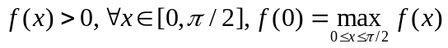，证明：存在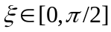，使得
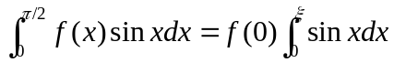（10分）
证明：设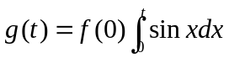
由介值定理
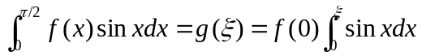

- 判断以下广义积分的敛散性（10分）
（1）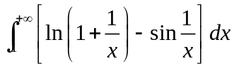 （2）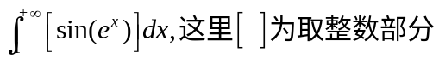
解：（1）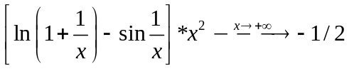
绝对收敛
(2) 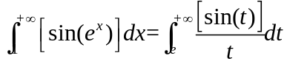
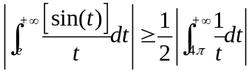
发散
- （10分）
（1）判断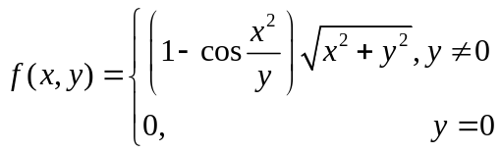 在 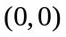是否可微
（2）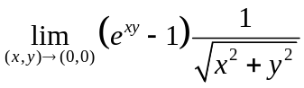
解（1）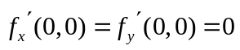
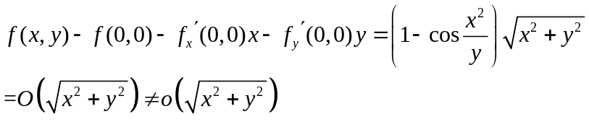
不可微
(2)略
- 求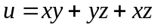在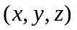沿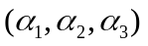的方向导数，并求为何值，方向导数最大（10分）
解：略
- 已知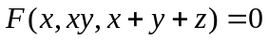，求 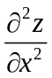 （假设满足隐函数存在的所有条件）。（10分）
解：略
- 设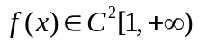，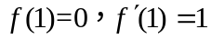，函数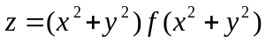满足方程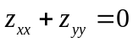，求函数（10分）
解：设
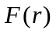满足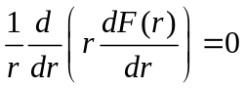
解出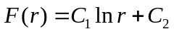
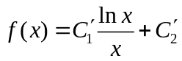
代入，得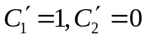
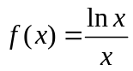
- 将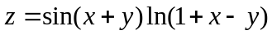在（0，0）处展开到4阶多项式（10分）
略
- 设可微，证明曲面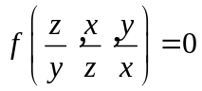上任一点的切平面均过某一定点（10分）
证明：设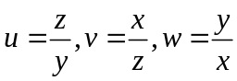
考虑任一点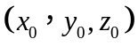处的切平面，
法向为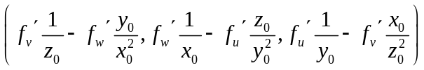
切平面为
即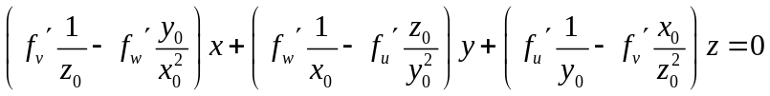
必过(0，0，0)点
- 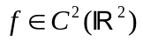，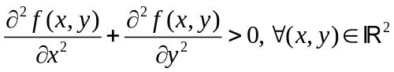，证明：没有极大值点（10分）；求函数 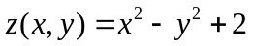在椭圆域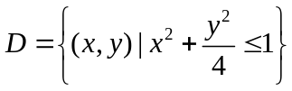上的最大最小值（10分）。
证明：（1）设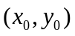为的极大值点
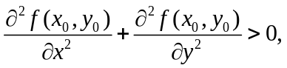不妨设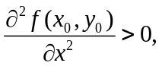
为的极大值点，则为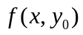的极大值点
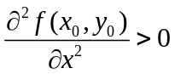与之矛盾，得证。
(2) 有临界点，但Hasse阵不定，非极值点。
最大最小值只能在边界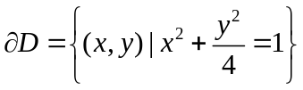上取得
